Aplikace EDA PLAY propojují děti s realitou

Aplikace EDA PLAY jako interaktivní pomůcka pro rozvoj dětí se zrakovým
a kombinovaným postižením

PaedDr. Markéta Skalická, Bc. Alice Pexiederová, Mgr. Lucie Magerová, Mgr. Ivana Bajgarová, Lenka Bártová
EDA cz, z. ú., Trojická 2/387, Praha 2, 128 000, info@eda.cz

Anotace: Děti se zrakovým a kombinovaným postižením mohou mít omezený přísun podnětů z okolí, být velmi citlivé na změny a velmi pomalu přijímat nové stimuly. Aplikace EDA PLAY mohou doplňovat každodenní činnosti, které dítě zná ze svého domova nebo vzdělávacího zařízení. Hra na tabletu dokáže na dotyk dítěte ihned reagovat. Podporuje tak dítě v motivaci věnovat se hře a vyvíjet vlastní úsilí. Hrou děti povzbuzujeme k tomu, aby rozvíjely zrak a jemnou motoriku, jejichž zapojení je vzhledem k postižení omezené a velmi namáhavé.

Interaktivní hry EDA PLAY a hry v realitě: děti se zrakovým a kombinovaným postižením se učí poznávat svět hrou a objevováním

Aplikace slouží jako pomůcka pro rozvoj dětí se zrakovým a kombinovaným postižením, podporuje jejich zrakové vnímání i jemnou motoriku.

Dovednosti rozvíjíme hrou

Poradkyně rané péče EDA v klientských rodinách poskytují rodinám také informace k rozvoji dětí s postižením. Děti se zrakovým a kombinovaným postižením nemusí postřehnout všechny podněty ze svého okolí, může jim leccos unikat, například dění, které se neodehrává v jejich bezprostřední blízkosti. Mohou být velmi citlivé na změny a pomalu přijímat nové stimuly. EDA má i půjčovnu hraček, které poradkyně s sebou vozí na konzultace do domácího prostředí a zkouší s dětmi, co je zaujme a současně podpoří jejich vývoj. Rodiny si je mohou půjčit a vyzkoušet zpravidla do další konzultace, co jejich dítěti vyhovuje. Pro stimulaci zraku se používají také světelné panely nebo hračky využívající světelné efekty, s výraznými barvami, hmatové desky a hmatové hry a další hračky i předměty denní potřeby, které pomáhají získávat dovednosti nejen jemné motoriky, ale podporují celkový vývoj dítěte i v dalších oblastech.

Dovednosti rozvíjíme interaktivní hrou

Už několik let v EDOVI pracujeme s tablety. Protože docházíme do rodin dětí se zrakovými vadami, zaměřujeme se ve využívání aplikací na hry, které se mohou stát součástí stimulace zraku u dětí v raném
a předškolním věku. Také nás vždy zajímaly hry, které procvičují jemnou motoriku, koordinaci oko-ruka, sledování pohybu a orientaci na ploše.

Nové technologie – rozšíření nabídky pomůcek pro rozvoj dovedností dětí

Nové technologie chápeme jako nástroj pro rozšíření nabídky pomůcek. Pro tablet vždy vyhledáváme hry, které rozvoj dětí podporují. Takové hry, které obsahují prvky k motivaci vlastní aktivity dítěte. Takové hry, ve kterých může být úspěšné i dítě s omezenými zrakovými nebo motorickými možnostmi.

Aplikace EDA PLAY jako nástroj aktivního rozvoje dětí

Začali jsme vyvíjet také vlastní aplikace pod názvem EDA PLAY, připravené na míru dětem se zrakovými a kombinovanými vadami. Osvědčenou metodiku rozvoje zrakových dovedností
a procvičování jemné motoriky pod vedením odborníků implementujeme do aplikací. Děti plněním úkolů trénují zrak, koordinaci, jemnou motoriku a další dovednosti.

Trénujeme zrak

Aplikace EDA PLAY pomáhají s pasivní i aktivní zrakovou stimulací, s rozvojem zrakových dovedností. Aplikacemi připravenými na míru potřebám dětí s postižením rozšiřujeme řady pomůcek, které slouží ke zvyšování kvality a zlepšování zrakového vnímání.

Nenahrazujeme, doplňujeme

Nenahrazujeme klasické nástroje, hračky a pomůcky pro rozvoj dětí, ale vhodně je doplňujeme.
Naše aplikace mohou doplňovat klasické každodenní činnosti a hry, které dítě zažívá doma nebo ve vzdělávacím zařízení. Tyto aplikace nevytlačují klasické pomůcky, ale doplňují jejich nabídku o interaktivní nástroj, jeho velký přínos vidíme v okamžité reakci na aktivitu dítěte.

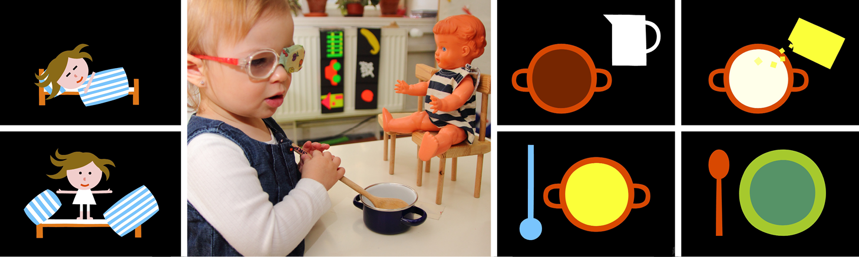
Obr. 1: Aplikace mohou vhodně doplňovat každodenní činnosti, které dítě zná z domova. V aplikaci EDA PLAY PAULI připravujeme kaši. Rodič může ráno zapojit dítě do přípravy skutečné snídaně, ve školce nebo ve volném čase si pak můžeme scény z aplikace představit formou hry. Vzbudit panenku – Pauli, pomoci jí s oblékáním, česáním, hrát si na to, že vaříme kaši.

Nenahrazujeme ani interpersonální komunikaci

Tablety a hry v nich nebudou nikdy nahrazovat klasickou interakci mezi lidmi. Vítáme, pokud se hry na tabletu rodič účastní. Hru komentuje, doplňuje vlastními nápady nebo hru dozoruje.

Podněty pro více smyslů najednou

Tablet chápeme jako pomůcku pro rozvoj dětí, která má řadu výhod. Zejména dokáže dítě motivovat
a zapojit více smyslů najednou. Hrou na tabletu děti povzbuzujeme k tomu, aby zapojily i ty smysly a motoriku, které jinak běžně úplně nevyužívají. Vhodně zvolená hra může motivovat k pozornosti i velmi málo aktivní dítě s těžkým postižením. Pozorujeme v klientských rodinách, které se svými dětmi tablet využívají, jaké výhody dítěti se zrakovým a kombinovaným postižením přináší používání vhodných aplikací.

Poznat svět prostřednictvím hry

V hrách EDA PLAY vždy klademe důraz na zpětnou vazbu: dítě něco udělá a dozví se, zda to bylo dobře nebo špatně. Získá slovní povzbuzení nebo pochvalu, odměnou může být i zajímavá animace podpořená zvukovými efekty. Aplikacemi EDA PLAY rozšiřujeme informační zdroje, ze kterých může dítě při učení čerpat.
Potýkáte se s tím, že se dítě soustředí jen krátce? Interaktivní hru na tabletu můžete doplnit reálnými situacemi. Například ve hře EDA PLAY ELIS mixujeme koktejl. Můžeme odehrát úkol ve hře a pak koktejl umixovat i ze skutečného mléka a jahod. O tom, co jsme viděli ve hře, si můžeme s dítětem povídat, popisovat mu, jak vypadá nakreslená jahoda a jak reálná. Při přípravě koktejlu zapojíme také více smyslů: čich, chuť, hmat, dítě se zapojuje dle svých možností. Při ochutnávání pak zkouší úchop a pití skleničky, což za jiných okolností třeba ještě běžně nedělá.

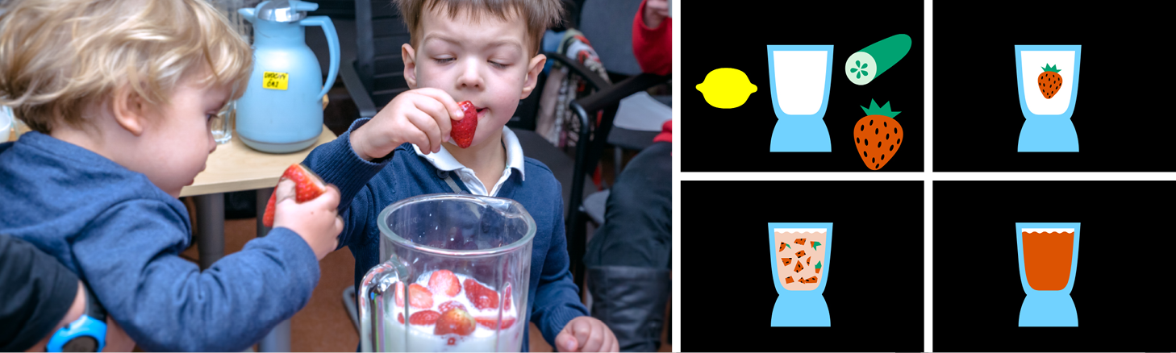
Obr. 2: Příprava koktejlu ve hře EDA PLAY ELIS a ve skutečnosti. Příprava skutečného koktejlu pomůže dítěti rozšířit hru o další vjemy. Jak koktejl chutná a voní? Jaký zvuk vydává náš mixér
a animovaný mixér z aplikace?

Sdělujte kontext

Interaktivní hry na tabletu lze doplnit dalšími aktivitami: ve hře vidíme babičku. Můžeme si s dítětem povídat o tom, jak vypadá naše babička? Je nakreslené babičce podobná? Kam za ní jezdíme, má zahradu?
Ve hře holíme dědu. Dědu zde poznáme podle vousů, když je oholený, vypadá úplně jinak, má hladkou bradu, ale zůstaly mu vrásky a husté obočí, všimli jste si? Jak vypadá váš děda?
Kamarád David nosí zelené brýle, jaké váš kamarád? Vyrobte si vlastní fotoalbum s tvářemi a postavami blízkých lidí. Popisujte, kdo jak vypadá, podle čeho ho děti poznají?
Ve hře pečeme. Do těsta nepatří bota. Proč tam nepatří?
Ve hře pereme. Do pračky nepatří bonbón, proč tam nepatří, co se stane, když zůstane v kapse?
Ve hře sundáme psa ze stolu. Co znamená na stole a pod stolem? Ukažte si to i doma v pokoji, něco položte na stůl a pak pod něj.

Dospělý rozhoduje

Je vždy na rodiči nebo pedagogovi, asistentovi, který se dítěti věnuje, aby určil, jakou hru bude dítě hrát. Jak dlouho, jak často a s jakým cílem. Dospělý se rozhodne, že použije tablet jako pomůcku pro rozvoj svého dítěte. Vybere aplikaci podle toho, jakou dovednost chce s dítětem rozvíjet. Také by měl zvážit, kdy hru použije: doma v klidu, sám s dítětem, ve skupině se spolužáky nebo ve skupině se sourozenci a kamarády. Jde o podobné rozhodování jako při volbě a používání jiných pomůcek. Rodič se samozřejmě může rozhodnout, že tablet vůbec nepoužije a bude nadále využívat jen reálné předměty, knihy, hry, světelné panely a stimulační hračky a obrázky.

Spolupracujte s dětmi

Je potřeba si uvědomit, že kvalitu hry ovlivňuje nejen samotná aplikace, ale dospělý, který hru dozoruje nebo ji dále rozvíjí v reálném světě.
Hry na tabletu lze doplňovat skutečnými činnostmi nebo hrou na ně. Ve hře například vaříme kaši, uvaříme si ji i ve skutečnosti nebo si s miniaturami hrnce a vařečky hrajeme na vaření. Ukazujte si, jak vaření vypadá, co je stejné a co jiné než ve hře.
Aplikace lze také kombinovat s hmatovými vjemy: do nádoby vsypte rýži nebo fazole, písek, malé balonky, schovejte do nich něco zajímavého a hmatově odlišného a nechte dítě vytahovat, objevovat a zkoumat. Při přípravě reálných předmětů, které slouží jako ilustrace, můžete zapojit i sourozence nebo širší rodinu. Třeba babička ráda ušije kočku Lily nebo uplete pruhovanou ponožku.

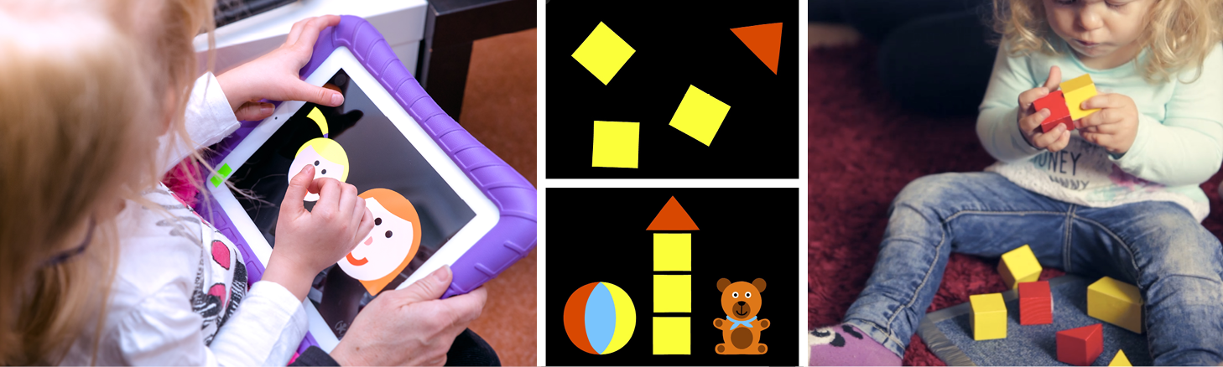Obr. 3: Rodič se může aktivně zapojit do hry. Doprovázet dítě jednotlivými úkoly při hraní aplikace, nebo dokonce vyrobit rekvizity. V aplikaci EDA PLAY PAULI stavíme z kostek věž. Použijte tmavou desku s povrchem na uchycení suchého zipu (počesaný silon, zátěžový koberec), na desce pak děti mohu postavit věž z kostek se suchými zipy. Nebo můžete použít klasické dřevěné kostky. Vyzkoušejte postavit věž v aplikaci a pak z reálných kostek.

Kontrast a zábava

Aplikace EDA PLAY pracují s potřebným kontrastem: na černém pozadí jsou objekty výrazných barev, úkoly jsou atraktivní a obsahují scény z reálného života. Některé z her EDA PLAY jsou motoricky náročnější, některé velmi jednoduché.

Interaktivnost

Aplikace jsou interaktivní, reagují na dotyk dítěte, odmění ho za námahu a snahu slovní pochvalou nebo zajímavou animací na obrazovce.
Největší odměnou ale může být zapojení dospělého. Buďte aktivní a zapojujte se do hry. Děti
s postižením mohou ve vývoji stagnovat, vyvíjet se pomalu, mohou být apatické a nemusí hned projevovat o hru zájem. Přejeme vám, abyste vždy měli energii do hry dětí se zapojit i vy sami. Tablety jsou alternativní pomůckou (ve smyslu doplňující či jinou) s nepřebernými možnostmi. Záleží na dospělém, jak bude hra kvalitní. Inspirace můžete najít na www.edaplay.cz/tipy.

Co aplikacemi EDA PLAY rozvíjíme a podporujeme

Na jaké dovednosti mají dopad, pokud maximálně využijeme jejich potenciál a budeme s nimi pracovat společně s dítětem? Hry jsou vyvinuty primárně pro rozvoj zrakových dovedností a jemné motoriky, lze jimi rozvíjet i další dovednosti, zde je malý přehled:
- motorika - cílený pohyb od dotyku na obrazovku přes dotyk na určitý objekt po grafomotorické úkoly různých stupňů obtížností,
- zrakové dovednosti (dovednosti zrakového vnímání a zpracování zrakových vjemů),
orientaci v prostoru, koordinaci oko-ruka, poznávání, co vidíme okem a jak to interpretujeme, chápání souvislostí na obrázcích, zobecňování (ilustrace, fotka, reálná činnost), představivost, souvislosti s reálným životem, schopnost představit si a poznávat celý objekt, i když ho nevidím na obrázku celý, sledování pohybu,
- sluchové vnímání,
- slovní zásoba (pasivní i aktivní),
- komunikace a sociální dovednosti, porozumění souvislostem mezi činnostmi (příčina a následek), vyprávění jednoduchého příběhu, porozumění informacím, orientaci v situacích v reálném životě, akce-reakce, posloupnost děje, nápodoba děje, reálných činností, sdílení hry s průvodcem, povídání
o viděném, o ději,
- samostatné myšlení,
- hra,
- trpělivost, soustředěnost, schopnost dodržet jednoduchá pravidla (poslouchání instrukcí),
emocionální rozvoj a sebedůvěra (dokážu to sám), potěšení ze sebeprezentace, vyjádření sama sebe, pocit sounáležitosti.
U dětí s velkým rozdílem mezi jejich rozumovými schopnostmi a motorickými i řečovými dovednostmi umožňuje sledování dítěte při zacházení s aplikací ověřit a potvrdit si úroveň dítěte a upevnit důvěru pochybujících dospělých v jeho rozumový vývoj.

Zdroje:

Zdrojem fotografií je archiv EDA cz, z. ú. a záběry z video dokumentů o EDA PLAY, které najdete na www.edaplay.cz/tipy

